INDICAÇÃO Nº ____/2025

Senhor Presidente,
Senhores Vereadores, Senhora Vereadora,

O Vereador que esta subscreve, Natanael Dias de Sousa, no uso de suas atribuições regimentais e legais, vem, respeitosamente, perante Vossa Excelência, indicar ao Poder Executivo Municipal o seguinte:

- Indicar ao Poder Executivo Municipal a necessidade e a urgência da realização dos serviços de abertura da estrada que conecta o município de Almenara à localidade de Brejão.

JUSTIFICATIVA: A abertura e adequação desta estrada são de fundamental importância para a comunidade Brejão, trazendo benefícios que impactarão diretamente a qualidade de vida e o desenvolvimento econômico da comunidade e região.
Câmara Municipal de Almenara-MG, 22 de agosto de 2025.
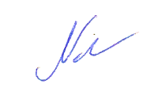

___________________________________________
NATANAEL DIAS DE SOUSA

